
ح

مجلة جامعة بابل

سلسلة (أ) العلوم الانسانية

المجلد /22 ، العدد /1/ 2014
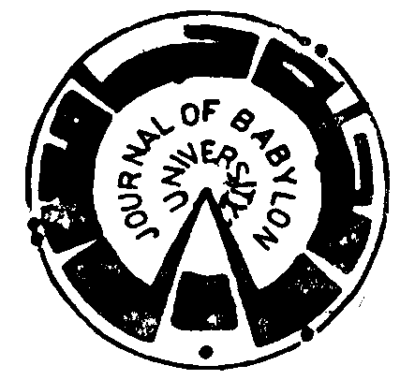

ISSN :1992-0652
عنوان البحث | رقم الصفحة
قانون
التسوية القضائية للنزاع الخاص بالتعارض بين المعاهدات والقواعد الدولية لآمرة (Jus Cogens)  - صدام الفتلاوي | 1-20
لغة وأدب
حقيقة رأي الفّراء في تركيب أداة الاستنثناء (إلاّ) – تحقيق وتأصيل  -عبد الحميد حمودي الشمري | 21-37
الفكر الرقابي عند الامام علي (عليه السلام )  - رحيم علي صياح & عبد الحميد حمودي الشمري | 38-59
سيرورة النقد الثقافي عند الغرب  - عبدالله حبيب التميمي & سحر كاظم حمزة الشجيري | 60-85
A Study of Asyndeton in Hawthorne's The Scarlet Letter  -ايمان خضير العبودي | 86-101
فنون
الحكاية الشعبية في نصوص مسرح الطفل  -أسماء شاكر نعمة & أمنه حبيب حمود | 102-114
تأثير الفن العربي الاسلامي على فن التصوير الاوربي جمالياً  - غياث الدين محمد رشيد ابراهيم | 115-147
سمات التعبير في الخزف العراقي المعاصر  - نبيل مع الله راضي عبد العابدي | 148-161
توظيف حطام زجاج النوافذ الملون في تزجيج الأشكال الفخارية  - حيدر صباح جرد | 162-177
تربوي
فاعلية التدريس على وفق آليات الأسلوبية في تحصيل طلاب الصف الخامس الأدبي في مادة الأدب والنصوص  - حمزة هاشم محيميد & ايهاب ابراهيم زيدان | 178-195
اثر استعمال أنموذج فراير في تصحيح الأخطاء الشائعة لدى طالبات الصف الثاني المتوسط في المفاهيم الكيميائية  - خديجة عبيد حسين | 196-218
علاقة المدى الحركي للعمود الفقري بالقدرة الانفجارية وبعض القياسات الانثروبومترية للاعبي كرة اليد  - ميسون علوان عودة العيساوي | 219-231
جمالية السمات الهندسية في الرسم العراقي المعاصر  - هديل هادي عبد الأمير | 232-263

